751002403011  87058869760  ОМАРОВА Гульнар Темирханова,  Ататүрік атындағы №17 мектеп-гимназияның  орыс тілі және әдебиеті пәні мұғалімі.  Түркістан қаласы |  | ВРЕМЕНА ГОДА В ПОЭЗИИ ТЮТЧЕВА
Цели обучения, которые необходимо достичь на данном уроке |  |  | Г4. 6.2.4.1– создавать высказывание (описание, повествование, рассуждение) с опорой на ключевые слова;  Ч1. 6.3.1.1– понимать основную информацию, определяя тему, цель или назначение текста
Ход урока
Этап урока/время | Действия педагога |  |  | Действия учеников | Оценивание | ресурсы
1,Организационный момент. | I. Организационный момент.  – Ребята, возьмитесь за руки и улыбнитесь друг другу.  По градуснику эмоций вы определите своё настроение.  Я надеюсь, что это настроение вы сохраните до конца урока |  |  | Приветствуют учителя, гостей | Стратегия «градусник эмоций».  На доске висит «Градусник эмоций», ученики определяют свое настроение в начале урока.  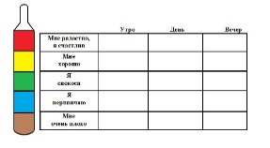 | Учебник  Презентации  Слайды  Цитата
Начало урока  Сообщение темы урока. | Актуализация знаний.  Опрос домашнего задания по стратегии «Снежный ком»  Приём «Мозговой штурм»  (К) Вспомните, кто написал эти строки: «Зима недаром злится, прошла ее пора. Весна в окно стучится и гонит со двора…» или «Люблю грозу в начале мая, когда весенний, первый гром, как бы резвяся и играя, грохочет в небе голубом…», и вы узнаете, о ком пойдет речь на уроке. |  |  | Отвечают на вопросы  Учащиеся определяют тему урока, по анаграмме | Стратегия «Снежный ком».  ФО стикеры  ФО Большой палец   | Анаграмма
Середина урока | III. Изучение нового материала.  (И)Прием «Слушаем и отвечаем»  Слово Учитель читает текст  Учитель знакомит с ключевыми словами:  Стихотворение, лирика, эпос, драма  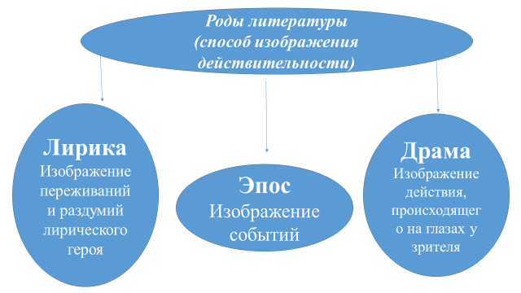  Блиц опрос  1.Годы жизни Тютчева?  2. Кто такой Ф.И.Тютчев?  3.Где он родился?  4. Когда Федор Иванович начал писать?  5.Что его окружала с детства?  6.Что можно представить себе, читая его стихи?  7.Как изображает природу, и что показывает Федор Иванович в своих стихах?  Физминутка |  |  | Учащиеся внимательно слушают текст  Ученики отвечают на вопросы по тексту | Критерий оценивания Дескрипторы Баллы  Отвечает на вопросы Отвечает на 1 вопрос Отвечает на 1 вопрос Отвечает на 1 вопрос Отвечает на 1 вопрос Отвечает на 1 вопрос Отвечает на 1 вопрос 1 1 1 1 1 1  ФО стикеры | Прием «Слушаем и отвечаем»  Ключевые слова и фразы: Стихотворе  ние, лирика,эпос драма
 | IV. Освоение изученного материала.  Учитель предлагает послушать аудиочтение стихотворения Тютчева  Словарная работа Приём «Слушаем-повторяем»  лучезарный – светлый, ясный  серп – қол орақ  борозда – длинная канавка на поверхности почвы, проведённая плугом,  служащая для посадки в неё растений  праздная – з д е с ь : пустая, на ней никто не работает  Прием «Дерево успеха»  (И) Упр. 1. Прочитайте стихотворение. Какую картину вы мысленно увидели? Какое настроение автора вы почувствовали? Определите тип текста? Выпишите ключевые слова?  Групповая работа  Прием «Письмо»  Учитель отправляет письмо каждой группе с заданиями |  |  | Учащиеся работают письменно у доски и в тетради  Ученики вспоминают правила поведения в группе и работают | Критерий оценивания Дескрипторы Баллы  Отвечает на вопросы. Пишет ответ у доски За каждый прав. ответ по 1 баллу  ФО стикеры  Критерий оценивания Дескрипторы Баллы  Отвечает на вопросы. -Определяет тему текста -Как понимает значение слова превоначальный -Определяет эпитеты и метафору За каж дый прав. Ответ по 1 баллу | Прием  Дерево успеха  Прием «Письмо»
Конец урока | V. Закрепление изученного материала  Групповая работа  Стратегия «Кто быстрее»  Упр.2 Заполните таблицу. С какими утверждениями вы согласны (+), с какими –не согласны (–)?  Дополнительная работа  Составление кластера «Осень» «Зима» |  |  | . | Фо Стикеры  Критерий оценивания Дескрипторы Баллы  Заполняет таблицу. -определяет правильное или неправильное утверждение За каж дый прав. Ответ по 1 баллу
 | Домашнее задание. Выучите наизусть одно из стихотворений напишите синквеин к слову осень |  |  | Выполняют устно и письменно |  | Учебник Лист самооценивания
 | Рефлексия |  |  | Ребята пишут письмо учителю о том, что как он освоил урок, что было понятно и что не понятно |  | Прием «Почта знании»

